Вядомыя беларусы

**Многія вядомыя людзі – ад святых сярэдневякоўя да лаўрэатаў Нобелеўскай прэміі і алімпійскіх чэмпіёнаў сучаснасці – ураджэнцы Беларусі.**

**Вядомыя гістарычныя асобы Беларусі:**

* Барбара Радзівіл, вялікая княгіня, каралева Польшчы

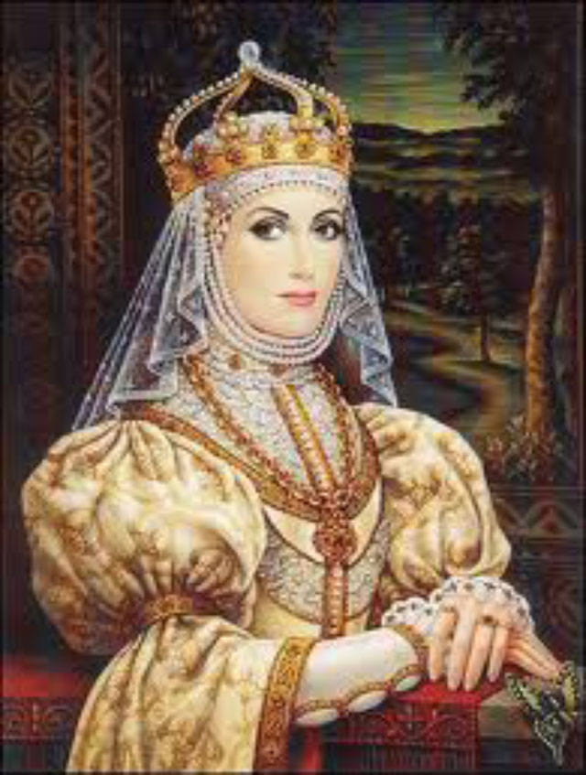

* Тадэвуш Касцюшка, які нарадзіўся ў Беларусі ў 1746 годзе, з’яўляецца нацыянальным героем Беларусі, Амерыкі і Польшчы. Быў кіраўніком нацыянальна-вызваленчага паўстання 1794 года ў Рэчы Паспалітай, прымаў удзел у вайне за незалежнасць ЗША.

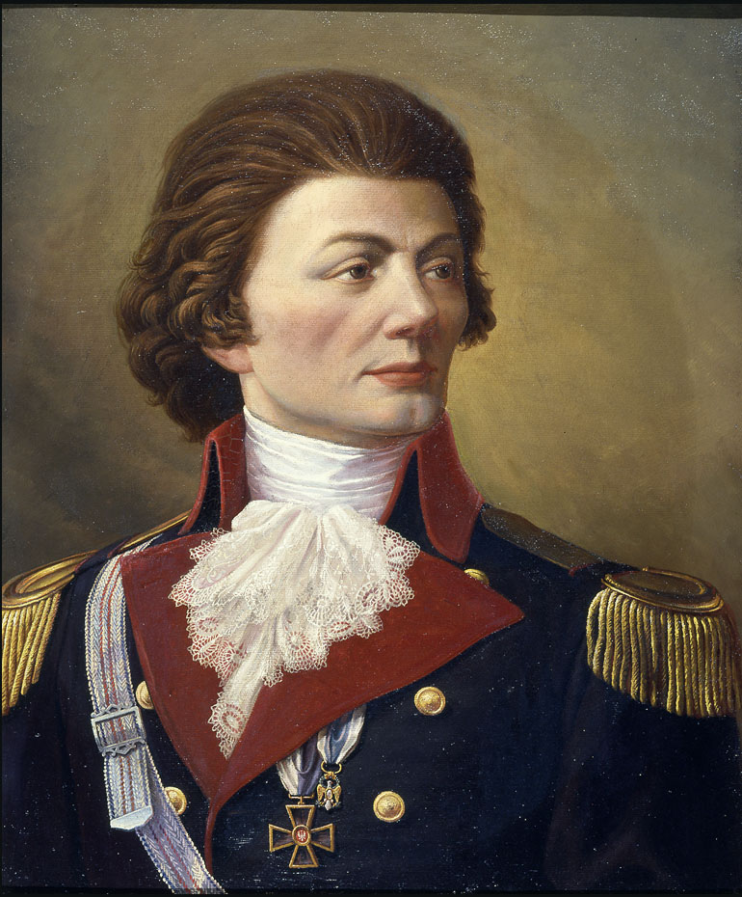

**Вядомыя вучоныя з Беларусі:**

* Ігнат Дамейка

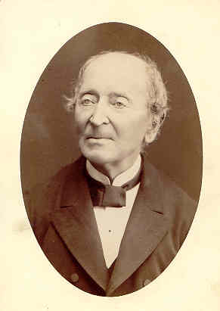  
Нарадзіўся ў Беларусі ў 1802 годзе. Быў знакамітым геолагам, большую частку жыцця правёў у Чылі, дзе стаў нацыянальным героем. За свае дасягненні афіцыйна прызнаны ЮНЕСКА.

* Аляксандр Чыжэўскі

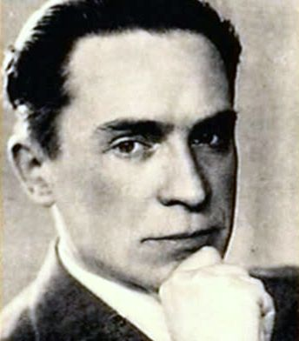  
Нарадзіўся ў Гродзенскай вобласці ў 1897 годзе. Прызнаны вучоны, які вывучаў біялагічнае ўздзеянне Сонца і Сусвету, у тым ліку суадносіны сонечнай актыўнасці з перыядамі войнаў у гісторыі чалавецтва.

* Жарэс Алфёраў

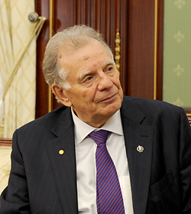  
Нарадзіўся ў Віцебску ў 1930 годзе. Алфёраў удастоены Нобелеўскай прэміі па фізіцы ў 2000 годзе.

**Вядомыя навукоўцы з Беларусі**

**[](http://content.schools.by/mosty.ms2/library/dom4.jpg)**

**Ігнат Дамейка**

 Нарадзіўся ў Беларусі ў 1802 годзе. Быў знакамітым геолагам, большую частку жыцця правёў у Чылі, дзе стаў нацыянальным героем. 2002 ЮНЕСКА абвясціла годам Ігната Дамейкі. Памяць пра яго шанавалі ў многіх краінах свету, асабліва ў тых, з якімі былі звязаны яго жыццё і дзейнасць. У Беларусі праводзіліся навуковыя канферэнцыі, прызначаны стыпендыі імя Ігната Дамейкі, у месцах, дзе ён жыў, усталяваныя мемарыяльныя дошкі. Да юбілею ў мінскім выдавецтве «Беларускі кнігазбор» быў прымеркаваны выпуск яго кнігі «Мае падарожжы».

**[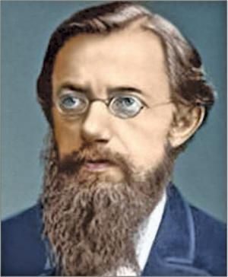](http://7dney.by/modules/issues/_img/s000535_620083.jpg)**

**Іван (Ян) Чэрскі**

Вучоны-географ, геолаг, знакаміты даследчык Сібіры, імем якога названы цэлы шэраг геаграфічных аб'ектаў. Нарадзіўся ў маёнтку Сволна Віцебскай губерні у 1845 годзе.

**[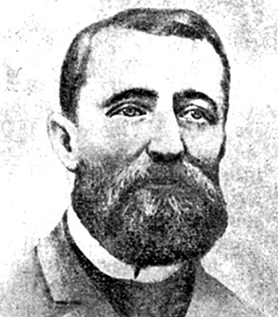](http://udf.by/uploads/posts/2009-11/1259404504_sudzilousky.jpg)**

**Мікалай Судзілоўскі (Нікалас Русель)**

Этнограф, географ, хімік, біёлаг, урач-генетык, рэвалюцыянер-народнік, першы прэзідэнт сената Гавайскіх выспаў. Нарадзіўся ў 1850 г. у Магілёве ў збяднелай шляхецкай сям'і. C 1892 жыў на Гаваях, дзе адстойваў правы карэнных жыхароў.

**[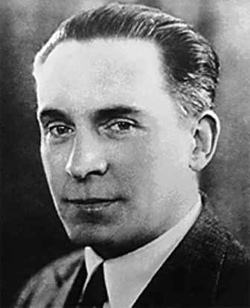](http://www.zenon74.ru/sites/default/files/ch1_1.jpg)**

**Аляксандр Чыжэўскі**

Нарадзіўся ў Гродзенскай вобласці ў 1897 годзе. Прызнаны вучоны, які вывучаў біялагічнае ўздзеянне сонца і сусвету, у тым ліку суадносіны сонечнай актыўнасці з перыядамі войнаў у гісторыі чалавецтва.

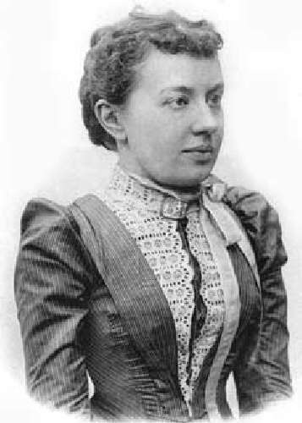     **Соф'я Кавалеўская**

   Першая ў свеце жанчына-прафесар матэматыкі, з        шляхецкага беларускага роду. Дзяцінства правяла ў маёнтку    Палібіно Віцебскай губерні, а ў 18 гадоў ўступіла ў фіктыўны шлюб, каб з'ехаць за мяжу і займацца навукай. Працы Кавалеўскай прысвечаны матэматычнаму аналізу, механіцы, астраноміі. 

**Вядомыя касманаўты з Беларусі:**

* Пётр Клімук

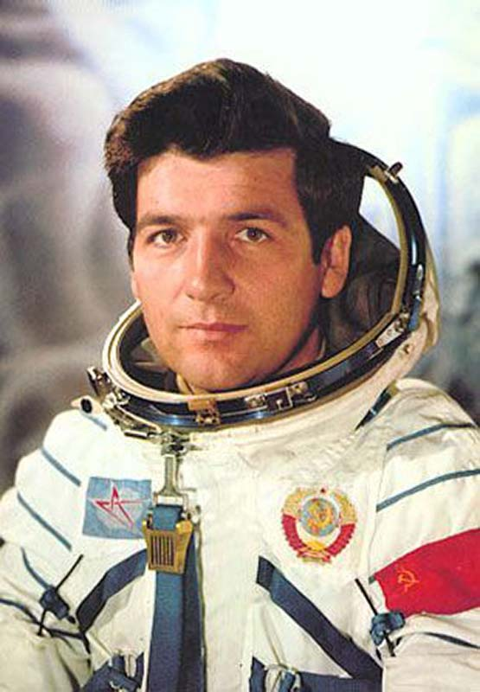  
Пётр Клімук, першы беларускі касманаўт, вучоны ў галіне тэхнічных навук, двойчы Герой Савецкага Саюза. Нарадзіўся ў в. Камароўка Брэсцкага р-на ў 1942 годзе. Ажыццявіў тры палёты ў складзе экіпажаў касмічных караблёў і арбітальных комплексаў, правёў у космасе 78,76 сутак.

* Уладзімір Кавалёнак

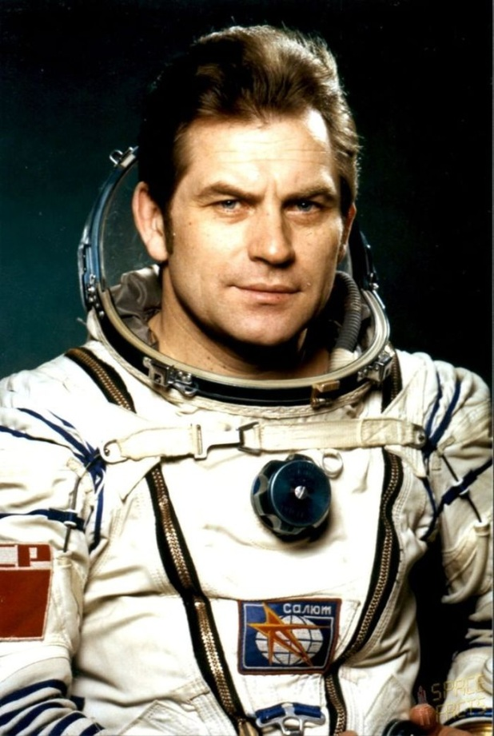  
Уладзімір Кавалёнак, беларускі касманаўт, вучоны ў галіне ваенных навук, двойчы Герой Савецкага Саюза. Нарадзіўся ў в. Белае Мінскай вобласці ў 1942 годзе. Ажыццявіў тры палёты ў космас у якасці камандзіра экіпажа, правёў у космасе 216,38 сутак, у тым ліку ў адкрытым космасе 2,3 гадзіны.

**Вядомыя ў мастацтве беларусы**

* Марк Шагал

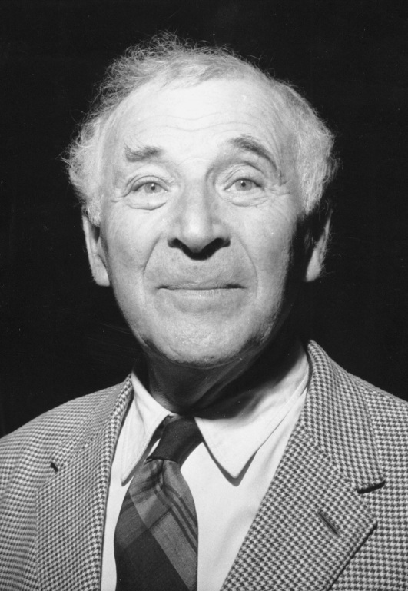  
Нарадзіўся ў 1887 годзе ў Віцебску. Самы знакаміты ўраджэнец Беларусі, вядомы ва ўсім свеце як класік авангардызму ў выяўленчым мастацтве.

* Луіс Барт Маер

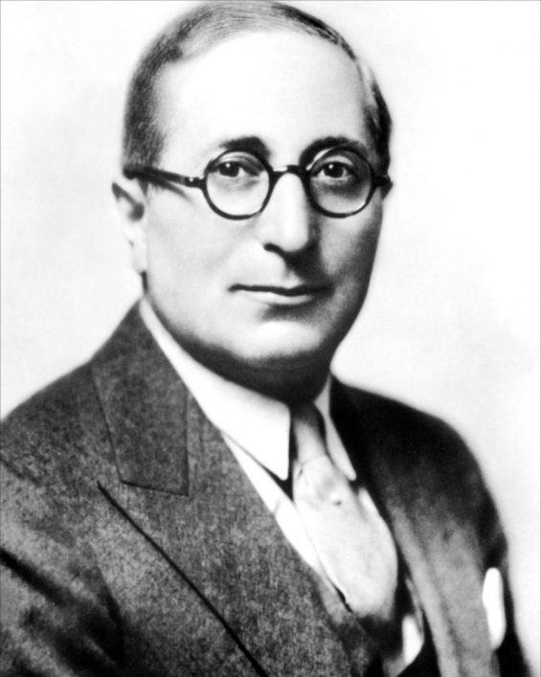  
Нарадзіўся ў Мінску ў 1885 годзе. Кінематаграфіст Луіс Барт Маер найбольш вядомы як адзін з заснавальнікаў галівудскай кінастудыі «Метра-Голдвін-Маер».

* Васіль Быкаў

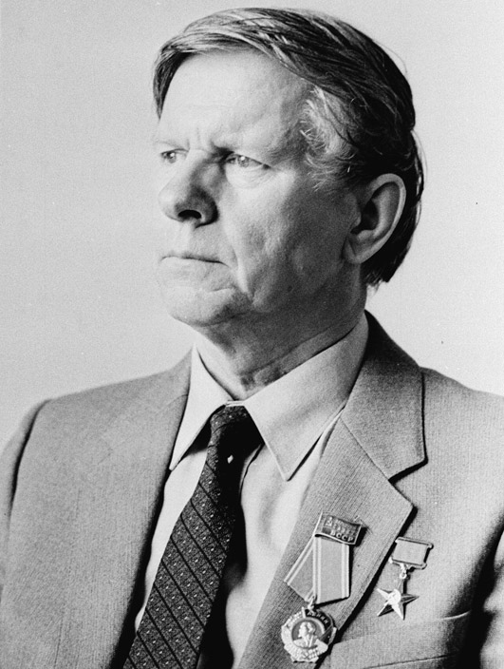  
Быкаў Васіль Уладзіміравіч, беларускі празаік, драматург, публіцыст. Нарадзіўся ў 1924 годзе ў в. Бычкі Віцебскай вобласці. У аснове творчай манеры Быкава – суровая праўда ў адлюстраванні вайны, яе драматычных і трагічных сітуацый, пільная ўвага да багацця думак і пачуццяў чалавека, дэмакратызм і абвостраная чалавечнасць, філасофская насычанасць і выразнасць апавядання. Народны пісьменнік Беларусі (1980). У 1990–1993 гадах - прэзідэнт аб’яднання беларусаў свету «Бацькаўшчына». Памёр у 2003 годзе.

**Вядомыя палітыкі з Беларусі:**

* Хаім Вейцман

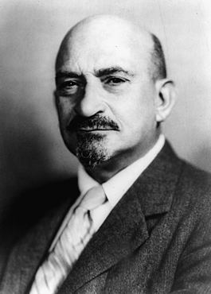  
Нарадзіўся ў Беларусі ў невялікай вёсцы пад Пінскам у 1874 годзе. Хаім Вейцман быў выдатным хімікам, чытаў лекцыі ў Швейцарыі і Вялікабрытаніі. Як актыўны сіяніст ён быў выбраны першым прэзідэнтам Дзяржавы Ізраіль (1949) і заставаўся на гэтай пасадзе да самай смерці (1952)

**[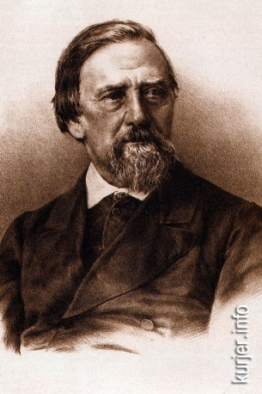](http://govorim.by/uploads/posts/2011-12/1324395571150istorija1.jpeg)**

**Напалеон Орда**

Мастак, кампазітар, ураджэнец в. Варацэвічы Пінскага павета.Стварыў больш за тысячу эскізаў збудаванняў Беларусі, Літвы, Польшчы, Францыі, якія з'яўляюцца найкаштоўнейшай крыніцай для гісторыкаў архітэктуры і рэстаўратараў Еўропы. У 2007 годзе 200-годдзе з дня нараджэння Н. Орды было ўключана ў каляндар памятных дат ЮНЕСКА.

**Іван Хруцкі**

Нарадзіўся ў мястэчку Ула Лепельскага павета Віцебскай губерні. Выбітны мастак, які распрацаваў уласны тып нацюрморта ў спалучэнні з партрэтам. 200-годдзе з дня нараджэння Івана Хруцкага ў 2010 годзе было ў календары памятных дат ЮНЕСКА.

**Луіс Барт Маер**

Нарадзіўся ў Мінску ў 1885 годзе. Кінематаграфіст Луіс Барт Маер найбольш вядомы як адзін з заснавальнікаў галівудскай кінастудыі "Метро-Голдвін-Маер", а таксама амерыканскай Акадэміі кінематаграфічных мастацтваў і навук. Менавіта Майер прапанаваў штогод ўручаць якая стала знакамітай прэмію "Оскар".

**Вінцэнт Дунін-Марцінкевіч**

Пісьменнік, заснавальнік новай беларускай літаратуры і прафесійнай драматургіі, стваральнік першага беларускага тэатральнага калектыву, акцёр. У 2008 годзе 200-годдзе з дня нараджэння В. Дуніна-Марцінкевіча было ўключана ў каляндар памятных дат ЮНЕСКА.

**Міхаіл Савіцкі**

Народны мастак Беларусі, аўтар каля 200 палотнаў, стваральнік унікальнай серыі карцін "Лічбы на сэрцы", прысвечанай вязням канцлагераў. Многія працы Міхаіла Савіцкага атрымалі сусветную вядомасць. Нарадзіўся ў в. Звянячы Віцебскай вобласці (1922). Герой Беларусі (2006).

[**Васіль Быкаў**](http://www.belarus.by/ru/about-belarus/famous-belarusians/vasil-bhikov)

Быкаў Васіль Уладзіміравіч, беларускі празаік, драматург, публіцыст.Нарадзіўся ў 1924 годзе ў в. Бычкі Віцебскай вобласці. Народны пісьменнік Беларусі (1980). У 1990 - 1993 гг. прэзідэнт аб'яднання беларусаў свету "Бацькаўшчына". Гаўрыла Вашчанка Народны мастак Беларусі, жывапісец і педагог. "Чалавек года-92" і "Чалавек ХХ стагоддзя" (1993) па прызнанні Міжнароднага біяграфічнага цэнтра Кембрыджа. "Чалавек года-94" па версіі Амерыканскага біяграфічнага інстытута. Нарадзіўся ў в. Чыкаловічы Гомельскай вобласці (1928). Вядомыя палітыкі з Беларусі

**Іосіф Гошкевіч**

Дыпламат, навуковец-усходазнавец, падарожнік, першы консул Расійскай Імперыі ў Японіі і аўтар першага ў свеце японска-рускага слоўніка. Імем Гошкевича названы апісаныя ім віды насякомых і заліў у Паўночнай Карэі (Чосанман). Нарадзіўся ў 1814 г. у Рэчыцкім павеце (Гомельская вобласць). 200-годдзе з дня нараджэння И.Гошкевича ўключана ў каляндар памятных дат ЮНЕСКА на 2014-2015 гг.

**Міхаіл Клеафас Агінскі**

Дыпламат, палітычны дзеяч, удзельнік паўстання пад кіраўніцтвам [Касцюшкі](http://ddu.gozha.schools.by/pages/izvestnye-belorusy), таленавіты кампазітар. Знакаміты паланэз "Развітанне з Радзімай" ён напісаў у радавой сядзібе Агінскіх у Залессі ([Гродзенская вобласць](http://www.belarus.by/ru/about-belarus/geography/grodno-region)). 250-годдзе з дня нараджэння М. К. Агінскага ўключана ў каляндар памятных дат ЮНЕСКА на 2014-2015 гг.

**Знакамітыя асветнікі Беларусі:**

* Францыск Скарына

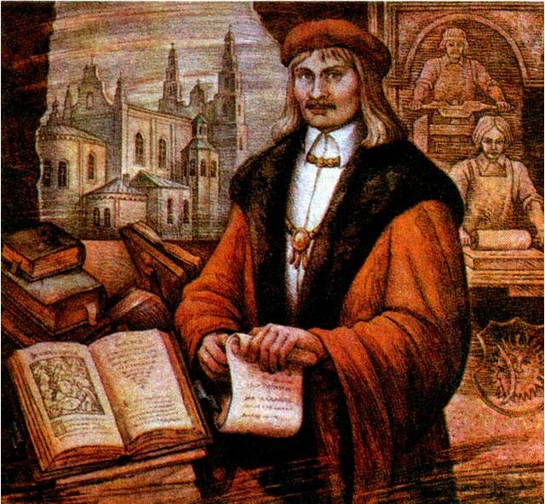  
Нарадзіўся ў Полацку ў 1486 годзе. Беларускі і ўсходнеславянскі першадрукар. Пераклаў на беларускую мову і выдаў 23 кнігі Бібліі, першую – у 1517 годзе.

* Святая Ефрасіння

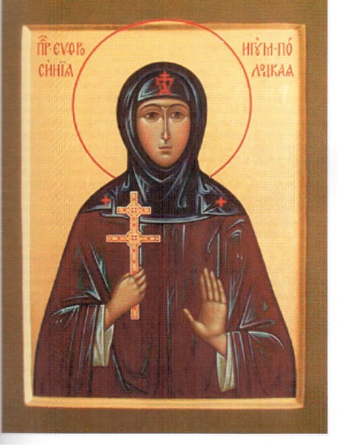  
Полацкая князёўна. Нарадзілася ў XII стагоддзі. Стала манашкай у 12 гадоў і правяла жыццё, дапамагаючы бедным і будуючы цэрквы і манастыры па ўсёй Беларусі. Памерла ў час паломніцтва ў Іерусалім, яе мошчы вернуты ў Беларусь у 1910 годзе. Прылічана да ліку святых, ушаноўваецца як нябесная заступніца зямлі беларускай.

[**Аляксандр Мядзведзь**](http://www.belarus.by/ru/about-belarus/famous-belarusians/alexander-medved)

Беларускі спартсмен і трэнер (вольная барацьба). Чэмпіён Алімпійскіх гульняў (1964, 1968, 1972), свету (1962, 1963, 1966, 1967, 1969-71).Прызнаны лепшым барцом вольнага стылю ХХ стагоддзя.

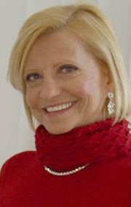**Вольга Корбут**

 Легендарная гімнастка заваявала 4 залатыя алімпійскія медалі, тры з іх - на алімпійскіх гульнях у Мюнхене (1972). У 1972 годзе прызнана лепшай спартсменкай свету.

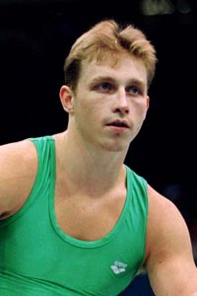[**Віталь Шчэрба**](http://www.belarus.by/ru/about-belarus/famous-belarusians/vitaly-shcherbo)

Беларускі спартсмен (спартыўная гімнастыка). Чэмпіён XXV Алімпійскіх гульняў (1992, Іспанія). Бронзавы прызёр XXVI Алімпійскіх гульняў (1996, ЗША). 14-разовы чэмпіён свету, 10-разовы чэмпіён Еўропы. Пераможца Гульняў добрай волі (1990, ЗША).Чэмпіён Універсіяды (1993, 1995). Лепшы спартсмен свету за 10-годдзе (1991-2000).

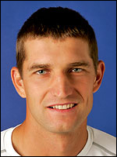**Максім Мірны**

Максім Мірны –самы вядомы тэнісіст Беларусі, які заваяваў серыю міжнародных узнагарод у парным разрадзе і вывеў беларускую зборную на лепшае месца за ўсю яе гісторыю на Кубку Дэвіса.Вікторыя Азаранка Знакамітая беларуская тэнісістка, пераможца найбуйнейшых сусветных турніраў, алімпійская чэмпіёнка. У студзені 2012 года

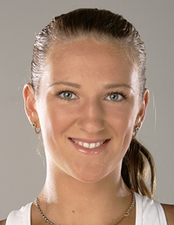[**Вікторыя Азаранка**](http://www.belarus.by/ru/about-belarus/sport/azarenka/)  
Знакамітая белоруская тэнісістка, алімпійская чэмпіёнка.   
Упершыню ў кар'еры ўзначаліла рэйтынг Жаночай тэніснай асацыяцыі (WTA). На Алімпіядзе-2012 у Лондане заваявала золата ў міксце (у пары з Максімам Мірным) і бронзу ў адзіночным разрадзе.

**[Дар'я Домрачава](http://ddu.gozha.schools.by/pages/izvestnye-belorusy)**

Трохразовая чэмпіёнка Алімпійскіх гульняў у Сочы (2014) у гонцы пераследу, идивидуальной гонцы на 15 км, мас-старце (12,5 км), бронзавы прызёр Алімпійскіх гульняў у Ванкуверы (2010) у індывідуальнай гонцы на 15 км. Па версіі прэміі Biathlon Award беларуская спартсменка названа лепшай біятланісткай 2010 года.